от 29 октября 2015 г. № 13
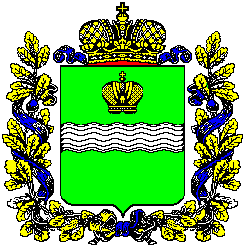

СЕЛЬСКАЯ ДУМА
сельского поселения
«Село Огорь»
Жиздринского района Калужской области

РЕШЕНИЕ

О назначении Главы администрации
сельского поселения «Село Огорь»

В соответствии с Федеральным законом от 06.10.2003 г. № 131 –ФЗ «Об общих принципах организации местного самоуправления в Российской Федерации», Уставом сельского поселения «Село Огорь» Сельская Дума сельского поселения «Село Огорь»

РЕШИЛА:

- На основании результатов открытого голосования считать назначенным Главой администрации сельского поселения «Село Огорь» Дорошенко Светлану Петровну с 29 октября 2015 года.
- Поручить Главе сельского поселения «Село Огорь» на основании пункта 1 данного решения заключить с Дорошенко Светланой Петровной контракт.

Глава сельского поселения
«Село Огорь» П.В. Шведов

